Приоберетение и установка приборов уличного освещения в с. Самара, мкр. Полынова и в с. Услон по ул. Трифонова

Приоберетение и установка приборов уличного освещения в с. Самара, мкр. Полынова и в с. Услон по ул. Трифонова

(Описание инициативы)
Объем финансирования – всего, тыс. руб. | в т.ч. из местного бюджета, тыс. руб.
300,0 | 12,0
Срок реализации
до 30.12.2020
До | После
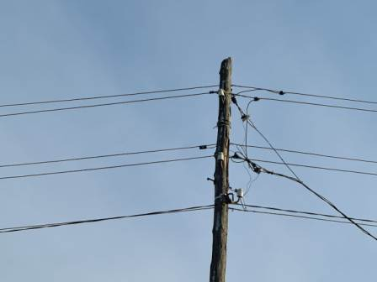  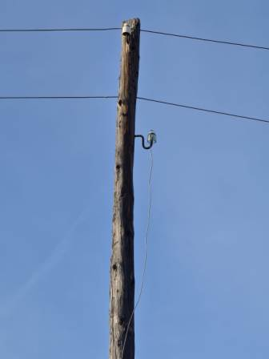 | 